Приложение № 2

Координатное описание территориальной зоны Ж-1 – зона малоэтажного жилищного строительства, местоположение: Кировская область,
Кирово-Чепецкий район, Фатеевское сельское поселение

1 | 563 484,02 | 2 215 479,26
2 | 563 447,85 | 2 215 501,69
3 | 563 441,68 | 2 215 489,25
4 | 563 426,27 | 2 215 454,68
5 | 563 417,06 | 2 215 440,27
6 | 563 403,92 | 2 215 424,14
7 | 563 390,16 | 2 215 411,27
8 | 563 343,90 | 2 215 350,95
9 | 563 329,12 | 2 215 334,87
10 | 563 360,01 | 2 215 316,57
11 | 563 422,49 | 2 215 401,33
1 | 563 484,02 | 2 215 479,26
12 | 563 438,64 | 2 215 498,15
13 | 563 434,18 | 2 215 508,46
14 | 563 425,90 | 2 215 517,65
15 | 563 415,71 | 2 215 521,48
16 | 563 406,90 | 2 215 520,49
17 | 563 390,58 | 2 215 506,02
18 | 563 354,56 | 2 215 459,25
19 | 563 310,45 | 2 215 408,81
20 | 563 273,57 | 2 215 369,99
21 | 563 256,81 | 2 215 351,34
22 | 563 268,07 | 2 215 349,16
23 | 563 286,97 | 2 215 341,24
24 | 563 295,72 | 2 215 340,23
25 | 563 304,46 | 2 215 365,64
26 | 563 336,86 | 2 215 410,91
27 | 563 339,30 | 2 215 409,17
28 | 563 307,16 | 2 215 364,25
29 | 563 298,86 | 2 215 340,21
30 | 563 321,61 | 2 215 335,54
31 | 563 326,66 | 2 215 338,10
32 | 563 340,81 | 2 215 353,50
33 | 563 387,20 | 2 215 413,97
34 | 563 400,99 | 2 215 426,88
35 | 563 413,81 | 2 215 442,62
36 | 563 422,71 | 2 215 456,53
37 | 563 437,79 | 2 215 490,43
12 | 563 438,64 | 2 215 498,15
38 | 563 546,64 | 2 215 711,65
39 | 563 546,64 | 2 215 721,30
40 | 563 536,94 | 2 215 733,94
41 | 563 517,15 | 2 215 754,22
42 | 563 440,96 | 2 215 664,81
43 | 563 346,30 | 2 215 556,74
44 | 563 215,64 | 2 215 404,12
45 | 563 191,65 | 2 215 377,54
46 | 563 208,01 | 2 215 367,32
47 | 563 227,18 | 2 215 351,15
48 | 563 235,06 | 2 215 348,33
49 | 563 243,76 | 2 215 348,33
50 | 563 248,74 | 2 215 353,58
51 | 563 269,17 | 2 215 374,07
52 | 563 306,01 | 2 215 412,85
53 | 563 349,92 | 2 215 463,05
54 | 563 386,17 | 2 215 510,13
55 | 563 413,92 | 2 215 534,85
56 | 563 426,40 | 2 215 551,48
57 | 563 438,47 | 2 215 570,87
58 | 563 451,04 | 2 215 584,93
59 | 563 467,93 | 2 215 598,93
60 | 563 477,79 | 2 215 611,56
61 | 563 488,29 | 2 215 637,16
62 | 563 503,35 | 2 215 659,81
38 | 563 546,64 | 2 215 711,65
63 | 563 511,16 | 2 215 786,12
64 | 563 500,80 | 2 215 810,24
65 | 563 469,87 | 2 215 785,14
66 | 563 443,09 | 2 215 763,60
67 | 563 435,53 | 2 215 757,51
68 | 563 394,27 | 2 215 712,95
69 | 563 303,55 | 2 215 607,33
70 | 563 298,08 | 2 215 611,09
71 | 563 288,12 | 2 215 598,13
72 | 563 289,99 | 2 215 596,40
73 | 563 216,97 | 2 215 504,10
74 | 563 211,27 | 2 215 506,62
75 | 563 205,30 | 2 215 500,04
76 | 563 207,70 | 2 215 497,71
77 | 563 151,89 | 2 215 432,92
78 | 563 139,60 | 2 215 395,67
79 | 563 131,96 | 2 215 382,71
80 | 563 180,59 | 2 215 391,41
81 | 563 205,60 | 2 215 413,92
82 | 563 335,72 | 2 215 565,91
83 | 563 430,37 | 2 215 673,96
84 | 563 501,79 | 2 215 756,42
63 | 563 511,16 | 2 215 786,12
85 | 562 994,65 | 2 214 963,88
86 | 562 991,11 | 2 214 969,72
87 | 562 967,92 | 2 214 981,15
88 | 562 944,65 | 2 214 992,50
89 | 562 936,59 | 2 214 996,43
90 | 562 921,14 | 2 214 963,31
91 | 562 906,74 | 2 214 923,22
92 | 562 942,37 | 2 214 912,07
93 | 562 949,79 | 2 214 914,02
94 | 562 955,55 | 2 214 914,91
95 | 562 976,79 | 2 214 913,49
96 | 562 982,93 | 2 214 929,07
97 | 562 986,33 | 2 214 951,72
85 | 562 994,65 | 2 214 963,88
98 | 563 044,81 | 2 215 035,46
99 | 563 024,71 | 2 215 047,65
100 | 563 014,32 | 2 215 053,85
101 | 562 997,25 | 2 215 063,92
102 | 562 908,50 | 2 215 104,92
103 | 562 895,08 | 2 215 065,52
104 | 562 895,82 | 2 215 055,19
105 | 562 897,00 | 2 215 044,25
106 | 562 897,73 | 2 215 042,85
107 | 562 932,46 | 2 215 005,66
108 | 562 969,11 | 2 214 985,03
109 | 563 000,28 | 2 214 970,25
110 | 563 021,14 | 2 215 002,09
98 | 563 044,81 | 2 215 035,46
111 | 563 063,23 | 2 214 999,14
112 | 563 065,10 | 2 215 001,50
113 | 563 074,66 | 2 215 015,11
114 | 563 055,32 | 2 215 031,07
115 | 563 044,64 | 2 215 015,87
116 | 563 043,11 | 2 215 013,65
111 | 563 063,23 | 2 214 999,14
117 | 563 168,48 | 2 214 950,00
118 | 563 188,24 | 2 214 969,97
119 | 563 197,92 | 2 214 999,25
120 | 563 208,19 | 2 215 010,85
121 | 563 164,79 | 2 215 049,82
122 | 563 154,40 | 2 215 055,77
123 | 563 156,05 | 2 215 058,79
124 | 563 167,15 | 2 215 053,08
125 | 563 210,92 | 2 215 013,86
126 | 563 219,73 | 2 215 023,88
127 | 563 223,56 | 2 215 054,87
128 | 563 209,40 | 2 215 064,32
129 | 563 201,22 | 2 215 072,30
130 | 563 140,06 | 2 215 116,46
131 | 563 117,93 | 2 215 127,83
132 | 563 101,88 | 2 215 096,10
133 | 563 137,81 | 2 215 071,21
134 | 563 136,31 | 2 215 069,13
135 | 563 098,04 | 2 215 095,14
136 | 563 115,26 | 2 215 129,27
137 | 563 106,55 | 2 215 130,40
138 | 563 083,60 | 2 215 140,84
139 | 563 085,53 | 2 215 144,36
140 | 563 107,55 | 2 215 134,34
141 | 563 115,18 | 2 215 133,81
142 | 563 142,16 | 2 215 119,88
143 | 563 203,80 | 2 215 075,37
144 | 563 211,92 | 2 215 067,45
145 | 563 224,19 | 2 215 059,23
146 | 563 235,19 | 2 215 078,50
147 | 563 171,50 | 2 215 122,96
148 | 563 152,74 | 2 215 136,74
149 | 563 142,50 | 2 215 159,25
150 | 563 111,80 | 2 215 183,89
151 | 563 106,26 | 2 215 180,44
152 | 563 093,31 | 2 215 184,52
153 | 563 094,83 | 2 215 188,23
154 | 563 098,49 | 2 215 187,08
155 | 563 105,71 | 2 215 184,81
156 | 563 112,12 | 2 215 188,80
157 | 563 142,86 | 2 215 163,50
158 | 563 146,03 | 2 215 162,11
159 | 563 152,40 | 2 215 161,05
160 | 563 158,99 | 2 215 169,10
161 | 563 157,81 | 2 215 172,34
162 | 563 153,04 | 2 215 176,39
163 | 563 112,80 | 2 215 206,78
164 | 563 140,80 | 2 215 252,50
165 | 563 146,41 | 2 215 264,48
166 | 563 152,09 | 2 215 279,00
167 | 563 152,09 | 2 215 294,02
168 | 563 156,02 | 2 215 314,98
169 | 563 181,24 | 2 215 378,20
170 | 563 060,67 | 2 215 358,69
171 | 563 022,55 | 2 215 332,00
172 | 563 010,08 | 2 215 324,85
173 | 562 991,71 | 2 215 304,54
174 | 562 971,31 | 2 215 273,65
175 | 562 954,19 | 2 215 235,18
176 | 562 941,54 | 2 215 218,31
177 | 562 920,10 | 2 215 230,28
178 | 562 918,51 | 2 215 231,49
179 | 562 810,26 | 2 215 298,39
180 | 562 684,93 | 2 215 382,26
181 | 562 654,58 | 2 215 325,53
182 | 562 683,70 | 2 215 309,03
183 | 562 668,31 | 2 215 280,57
184 | 562 655,25 | 2 215 257,45
185 | 562 785,71 | 2 215 188,78
186 | 562 911,31 | 2 215 119,01
187 | 563 022,57 | 2 215 064,54
188 | 563 048,18 | 2 215 050,41
189 | 563 104,59 | 2 215 008,20
190 | 563 107,03 | 2 215 008,09
191 | 563 135,48 | 2 214 983,21
192 | 563 152,69 | 2 214 966,62
117 | 563 168,48 | 2 214 950,00
193 | 563 236,27 | 2 215 081,39
194 | 563 249,71 | 2 215 094,59
195 | 563 238,69 | 2 215 103,46
196 | 563 186,43 | 2 215 140,81
197 | 563 159,08 | 2 215 162,75
198 | 563 152,69 | 2 215 154,81
199 | 563 150,03 | 2 215 146,14
200 | 563 152,69 | 2 215 140,42
201 | 563 173,24 | 2 215 125,40
193 | 563 236,27 | 2 215 081,39
202 | 563 254,87 | 2 215 095,72
203 | 563 263,30 | 2 215 107,21
204 | 563 255,74 | 2 215 172,14
205 | 563 261,99 | 2 215 182,30
206 | 563 247,82 | 2 215 180,24
207 | 563 237,32 | 2 215 184,12
208 | 563 221,63 | 2 215 191,69
209 | 563 217,26 | 2 215 191,25
210 | 563 207,83 | 2 215 185,77
211 | 563 199,68 | 2 215 183,54
212 | 563 184,05 | 2 215 182,53
213 | 563 173,01 | 2 215 179,94
214 | 563 162,41 | 2 215 176,76
215 | 563 162,38 | 2 215 165,24
216 | 563 188,85 | 2 215 144,00
217 | 563 241,10 | 2 215 106,65
202 | 563 254,87 | 2 215 095,72
218 | 563 264,75 | 2 215 186,79
219 | 563 278,71 | 2 215 209,48
220 | 563 281,59 | 2 215 261,69
221 | 563 292,92 | 2 215 302,95
222 | 563 280,97 | 2 215 309,03
223 | 563 270,41 | 2 215 308,62
224 | 563 257,72 | 2 215 303,58
225 | 563 244,47 | 2 215 318,20
226 | 563 252,69 | 2 215 333,67
227 | 563 232,94 | 2 215 342,28
228 | 563 225,31 | 2 215 344,54
229 | 563 219,45 | 2 215 346,77
230 | 563 213,80 | 2 215 348,92
231 | 563 210,93 | 2 215 343,25
232 | 563 207,31 | 2 215 327,86
233 | 563 209,00 | 2 215 288,76
234 | 563 207,28 | 2 215 267,21
235 | 563 203,51 | 2 215 250,51
236 | 563 193,52 | 2 215 234,27
237 | 563 181,45 | 2 215 218,88
238 | 563 175,53 | 2 215 213,09
239 | 563 164,44 | 2 215 201,99
240 | 563 154,97 | 2 215 198,79
241 | 563 126,73 | 2 215 214,19
242 | 563 120,55 | 2 215 205,99
243 | 563 157,28 | 2 215 179,42
244 | 563 171,98 | 2 215 183,81
245 | 563 183,46 | 2 215 186,50
246 | 563 199,02 | 2 215 187,50
247 | 563 206,27 | 2 215 189,49
248 | 563 216,00 | 2 215 195,14
249 | 563 222,27 | 2 215 195,77
250 | 563 238,88 | 2 215 187,80
251 | 563 248,37 | 2 215 184,37
218 | 563 264,75 | 2 215 186,79
252 | 563 155,44 | 2 215 204,23
253 | 563 161,74 | 2 215 206,36
254 | 563 177,71 | 2 215 222,21
255 | 563 189,41 | 2 215 237,13
256 | 563 198,81 | 2 215 252,42
257 | 563 202,32 | 2 215 267,97
258 | 563 203,99 | 2 215 288,85
259 | 563 203,68 | 2 215 296,15
260 | 563 202,97 | 2 215 310,97
261 | 563 180,73 | 2 215 310,21
262 | 563 161,27 | 2 215 310,22
263 | 563 158,09 | 2 215 293,47
264 | 563 158,09 | 2 215 277,87
265 | 563 151,93 | 2 215 262,12
266 | 563 146,09 | 2 215 249,66
267 | 563 127,80 | 2 215 219,29
252 | 563 155,44 | 2 215 204,23
268 | 563 202,73 | 2 215 316,97
269 | 563 202,29 | 2 215 328,33
270 | 563 206,19 | 2 215 344,95
271 | 563 212,04 | 2 215 356,86
272 | 563 204,98 | 2 215 363,31
273 | 563 186,47 | 2 215 374,72
274 | 563 163,02 | 2 215 316,29
275 | 563 180,63 | 2 215 316,21
268 | 563 202,73 | 2 215 316,97
276 | 562 739,21 | 2 215 026,99
277 | 562 691,39 | 2 215 020,92
278 | 562 668,54 | 2 215 022,87
279 | 562 620,01 | 2 215 037,73
280 | 562 595,57 | 2 215 048,34
281 | 562 600,33 | 2 215 027,74
282 | 562 598,96 | 2 215 022,90
283 | 562 597,03 | 2 215 007,30
284 | 562 631,56 | 2 214 988,61
285 | 562 632,97 | 2 214 991,87
286 | 562 656,59 | 2 214 980,73
287 | 562 675,29 | 2 214 976,85
288 | 562 693,98 | 2 214 969,23
289 | 562 739,00 | 2 214 976,40
276 | 562 739,21 | 2 215 026,99
290 | 562 901,31 | 2 215 108,56
291 | 562 779,06 | 2 215 176,46
292 | 562 614,17 | 2 215 262,98
293 | 562 588,66 | 2 215 213,46
294 | 562 621,42 | 2 215 195,69
295 | 562 623,80 | 2 215 185,16
296 | 562 601,83 | 2 215 132,19
297 | 562 597,91 | 2 215 114,07
298 | 562 588,32 | 2 215 084,34
299 | 562 593,88 | 2 215 062,14
300 | 562 600,35 | 2 215 054,99
301 | 562 622,79 | 2 215 045,25
302 | 562 669,91 | 2 215 030,82
303 | 562 687,52 | 2 215 028,89
304 | 562 691,40 | 2 215 028,99
305 | 562 742,82 | 2 215 035,51
306 | 562 778,57 | 2 215 033,57
307 | 562 840,43 | 2 215 018,72
308 | 562 848,40 | 2 215 020,56
309 | 562 887,97 | 2 215 069,45
290 | 562 901,31 | 2 215 108,56
310 | 562 598,27 | 2 215 132,51
311 | 562 600,24 | 2 215 138,79
312 | 562 601,97 | 2 215 143,73
313 | 562 606,04 | 2 215 156,71
314 | 562 615,09 | 2 215 179,06
315 | 562 615,81 | 2 215 181,42
316 | 562 614,47 | 2 215 185,11
317 | 562 605,69 | 2 215 189,58
318 | 562 596,62 | 2 215 171,23
319 | 562 594,87 | 2 215 172,11
320 | 562 582,15 | 2 215 178,85
321 | 562 571,64 | 2 215 155,54
322 | 562 575,09 | 2 215 140,55
323 | 562 575,74 | 2 215 135,90
310 | 562 598,27 | 2 215 132,51
324 | 562 942,63 | 2 215 236,59
325 | 562 945,54 | 2 215 240,34
326 | 562 959,71 | 2 215 272,20
327 | 562 952,68 | 2 215 282,84
328 | 562 950,98 | 2 215 285,52
329 | 562 956,29 | 2 215 288,81
330 | 562 943,99 | 2 215 309,28
331 | 562 935,54 | 2 215 319,79
332 | 562 927,47 | 2 215 328,27
333 | 562 922,06 | 2 215 321,50
334 | 562 869,48 | 2 215 363,04
335 | 562 868,21 | 2 215 361,54
336 | 562 845,85 | 2 215 378,80
337 | 562 841,20 | 2 215 373,89
338 | 562 826,09 | 2 215 352,19
339 | 562 824,96 | 2 215 350,57
340 | 562 818,72 | 2 215 354,84
341 | 562 806,84 | 2 215 345,93
342 | 562 805,60 | 2 215 345,00
343 | 562 793,96 | 2 215 327,93
344 | 562 812,56 | 2 215 314,36
345 | 562 832,39 | 2 215 301,39
346 | 562 842,04 | 2 215 295,07
347 | 562 919,44 | 2 215 249,17
324 | 562 942,63 | 2 215 236,59
348 | 563 104,42 | 2 215 377,86
349 | 563 082,85 | 2 215 490,67
350 | 563 062,44 | 2 215 487,99
351 | 563 049,40 | 2 215 508,81
352 | 562 994,93 | 2 215 516,22
353 | 562 997,75 | 2 215 487,17
354 | 563 002,19 | 2 215 463,01
355 | 562 996,62 | 2 215 446,51
356 | 562 954,10 | 2 215 447,33
357 | 562 914,57 | 2 215 448,60
358 | 562 888,60 | 2 215 435,36
359 | 562 886,36 | 2 215 432,93
360 | 562 876,91 | 2 215 437,67
361 | 562 863,81 | 2 215 423,57
362 | 562 858,67 | 2 215 415,30
363 | 562 866,54 | 2 215 409,36
364 | 562 858,25 | 2 215 397,63
365 | 562 870,94 | 2 215 387,47
366 | 562 868,78 | 2 215 382,28
367 | 562 889,54 | 2 215 367,28
368 | 562 931,57 | 2 215 332,67
369 | 562 940,06 | 2 215 323,74
370 | 562 964,26 | 2 215 293,66
371 | 562 971,17 | 2 215 291,49
372 | 562 983,78 | 2 215 310,68
373 | 563 000,43 | 2 215 329,13
374 | 562 996,64 | 2 215 350,77
375 | 562 998,20 | 2 215 371,32
376 | 562 996,33 | 2 215 383,15
377 | 563 002,26 | 2 215 384,08
378 | 563 004,24 | 2 215 371,56
379 | 563 002,68 | 2 215 351,06
380 | 563 006,05 | 2 215 331,39
381 | 563 018,88 | 2 215 339,22
382 | 563 059,86 | 2 215 369,80
348 | 563 104,42 | 2 215 377,86
383 | 562 730,86 | 2 215 371,99
384 | 562 761,04 | 2 215 409,10
385 | 562 765,35 | 2 215 415,64
386 | 562 770,09 | 2 215 422,83
387 | 562 782,44 | 2 215 414,33
388 | 562 790,01 | 2 215 424,75
389 | 562 743,77 | 2 215 460,88
390 | 562 728,40 | 2 215 438,82
391 | 562 694,39 | 2 215 393,92
392 | 562 729,54 | 2 215 370,13
383 | 562 730,86 | 2 215 371,99
393 | 562 661,94 | 2 215 364,05
394 | 562 673,97 | 2 215 383,62
395 | 562 677,60 | 2 215 389,70
396 | 562 647,71 | 2 215 409,73
397 | 562 645,38 | 2 215 406,09
398 | 562 636,36 | 2 215 390,63
399 | 562 644,43 | 2 215 385,61
400 | 562 643,60 | 2 215 384,54
401 | 562 654,82 | 2 215 377,74
402 | 562 650,92 | 2 215 370,75
393 | 562 661,94 | 2 215 364,05
403 | 562 255,27 | 2 214 845,05
404 | 562 255,13 | 2 214 862,49
405 | 562 260,15 | 2 214 911,17
406 | 562 258,05 | 2 214 911,67
407 | 562 211,55 | 2 214 902,92
408 | 562 211,55 | 2 214 870,03
409 | 562 245,27 | 2 214 845,82
403 | 562 255,27 | 2 214 845,05
410 | 562 526,26 | 2 215 014,49
411 | 562 506,99 | 2 215 052,77
412 | 562 479,39 | 2 215 050,43
413 | 562 430,00 | 2 215 025,64
414 | 562 277,08 | 2 214 958,40
415 | 562 277,08 | 2 214 936,93
416 | 562 269,54 | 2 214 919,65
417 | 562 263,13 | 2 214 862,04
418 | 562 263,83 | 2 214 844,39
419 | 562 282,19 | 2 214 842,98
420 | 562 308,61 | 2 214 877,74
421 | 562 321,52 | 2 214 898,39
422 | 562 322,48 | 2 214 908,09
423 | 562 333,30 | 2 214 931,96
424 | 562 384,92 | 2 214 954,66
425 | 562 422,31 | 2 214 965,33
426 | 562 438,70 | 2 214 966,13
427 | 562 466,12 | 2 214 981,42
428 | 562 495,41 | 2 215 006,71
410 | 562 526,26 | 2 215 014,49
429 | 562 269,08 | 2 214 938,60
430 | 562 269,08 | 2 214 969,97
431 | 562 224,75 | 2 215 070,16
432 | 562 221,64 | 2 215 088,02
433 | 562 221,64 | 2 215 097,78
434 | 562 195,86 | 2 215 086,78
435 | 562 188,67 | 2 215 068,17
436 | 562 189,29 | 2 215 058,92
437 | 562 193,40 | 2 215 051,01
438 | 562 185,61 | 2 215 039,05
439 | 562 177,97 | 2 215 039,04
440 | 562 169,71 | 2 215 035,78
441 | 562 169,05 | 2 215 030,34
442 | 562 161,87 | 2 215 028,76
443 | 562 165,88 | 2 215 007,70
444 | 562 160,48 | 2 215 005,18
445 | 562 163,05 | 2 214 990,81
446 | 562 169,18 | 2 214 988,18
447 | 562 176,84 | 2 214 955,74
448 | 562 199,20 | 2 214 961,23
449 | 562 209,60 | 2 214 926,46
429 | 562 269,08 | 2 214 938,60
450 | 562 466,25 | 2 215 054,32
451 | 562 446,40 | 2 215 108,79
452 | 562 438,73 | 2 215 110,94
453 | 562 367,80 | 2 215 077,94
454 | 562 254,23 | 2 215 028,47
455 | 562 279,77 | 2 214 970,50
456 | 562 299,75 | 2 214 977,53
457 | 562 425,74 | 2 215 034,70
450 | 562 466,25 | 2 215 054,32
458 | 562 577,46 | 2 215 094,74
459 | 562 561,99 | 2 215 160,60
460 | 562 549,83 | 2 215 169,86
461 | 562 487,45 | 2 215 134,59
462 | 562 454,08 | 2 215 117,06
463 | 562 474,79 | 2 215 060,14
464 | 562 516,38 | 2 215 062,64
465 | 562 544,56 | 2 215 074,99
466 | 562 550,51 | 2 215 076,92
467 | 562 562,71 | 2 215 080,10
458 | 562 577,46 | 2 215 094,74
468 | 562 441,37 | 2 215 120,89
469 | 562 430,53 | 2 215 162,10
470 | 562 430,08 | 2 215 163,83
471 | 562 232,55 | 2 215 083,86
472 | 562 234,39 | 2 215 073,09
473 | 562 250,94 | 2 215 035,74
474 | 562 309,00 | 2 215 061,26
475 | 562 328,53 | 2 215 069,23
476 | 562 364,51 | 2 215 085,23
477 | 562 414,99 | 2 215 108,94
478 | 562 418,18 | 2 215 110,02
479 | 562 420,56 | 2 215 111,60
468 | 562 441,37 | 2 215 120,89
480 | 562 281,16 | 2 215 114,02
481 | 562 253,61 | 2 215 183,99
482 | 562 240,38 | 2 215 180,01
483 | 562 241,37 | 2 215 149,25
484 | 562 231,64 | 2 215 106,42
485 | 562 231,64 | 2 215 094,27
480 | 562 281,16 | 2 215 114,02
486 | 562 428,27 | 2 215 174,40
487 | 562 419,69 | 2 215 206,36
488 | 562 418,00 | 2 215 256,60
489 | 562 369,70 | 2 215 230,58
490 | 562 399,24 | 2 215 162,13
486 | 562 428,27 | 2 215 174,40
491 | 562 540,91 | 2 215 177,09
492 | 562 505,05 | 2 215 203,71
493 | 562 504,06 | 2 215 223,25
494 | 562 512,43 | 2 215 238,50
495 | 562 537,69 | 2 215 222,55
496 | 562 550,40 | 2 215 243,52
497 | 562 518,36 | 2 215 264,66
498 | 562 512,92 | 2 215 282,60
499 | 562 491,03 | 2 215 282,88
500 | 562 473,60 | 2 215 283,77
501 | 562 455,72 | 2 215 277,51
502 | 562 427,87 | 2 215 262,04
503 | 562 429,65 | 2 215 207,84
504 | 562 451,37 | 2 215 126,88
491 | 562 540,91 | 2 215 177,09
505 | 562 489,67 | 2 215 295,33
506 | 562 512,27 | 2 215 349,90
507 | 562 465,96 | 2 215 391,34
508 | 562 459,43 | 2 215 399,81
509 | 562 434,88 | 2 215 392,13
510 | 562 442,60 | 2 215 361,87
511 | 562 447,24 | 2 215 344,20
512 | 562 454,46 | 2 215 348,78
513 | 562 456,48 | 2 215 326,61
514 | 562 468,84 | 2 215 295,75
505 | 562 489,67 | 2 215 295,33
515 | 562 443,61 | 2 215 287,59
516 | 562 445,55 | 2 215 302,10
517 | 562 448,20 | 2 215 302,99
518 | 562 447,50 | 2 215 308,06
519 | 562 445,84 | 2 215 308,10
520 | 562 446,58 | 2 215 316,87
521 | 562 446,10 | 2 215 322,60
522 | 562 436,92 | 2 215 323,86
523 | 562 421,88 | 2 215 320,86
524 | 562 400,57 | 2 215 313,69
525 | 562 403,48 | 2 215 304,80
526 | 562 412,95 | 2 215 307,98
527 | 562 425,45 | 2 215 276,65
515 | 562 443,61 | 2 215 287,59
528 | 562 454,33 | 2 215 406,60
529 | 562 448,46 | 2 215 416,04
530 | 562 439,84 | 2 215 444,23
531 | 562 435,96 | 2 215 479,28
532 | 562 412,20 | 2 215 476,51
533 | 562 390,59 | 2 215 470,42
534 | 562 398,05 | 2 215 434,51
535 | 562 401,00 | 2 215 416,79
536 | 562 402,60 | 2 215 407,30
537 | 562 379,32 | 2 215 385,27
538 | 562 367,22 | 2 215 377,37
539 | 562 343,84 | 2 215 367,53
540 | 562 351,62 | 2 215 356,47
541 | 562 345,51 | 2 215 352,72
542 | 562 322,10 | 2 215 372,55
543 | 562 290,16 | 2 215 354,52
544 | 562 288,15 | 2 215 316,22
545 | 562 275,44 | 2 215 312,46
546 | 562 267,62 | 2 215 303,34
547 | 562 263,21 | 2 215 301,85
548 | 562 254,05 | 2 215 304,15
549 | 562 251,25 | 2 215 303,21
550 | 562 266,59 | 2 215 257,74
551 | 562 273,03 | 2 215 259,91
552 | 562 292,92 | 2 215 266,62
553 | 562 303,59 | 2 215 270,71
554 | 562 295,30 | 2 215 301,84
555 | 562 300,85 | 2 215 304,14
556 | 562 357,43 | 2 215 324,79
557 | 562 389,00 | 2 215 336,27
558 | 562 395,72 | 2 215 317,77
559 | 562 431,46 | 2 215 330,12
560 | 562 425,31 | 2 215 349,47
561 | 562 415,98 | 2 215 373,12
562 | 562 381,12 | 2 215 362,42
563 | 562 379,98 | 2 215 365,79
564 | 562 429,22 | 2 215 382,94
565 | 562 424,98 | 2 215 394,43
566 | 562 450,34 | 2 215 401,07
528 | 562 454,33 | 2 215 406,60
567 | 562 605,55 | 2 215 439,13
568 | 562 583,12 | 2 215 455,02
569 | 562 529,55 | 2 215 507,58
570 | 562 488,80 | 2 215 560,88
571 | 562 453,89 | 2 215 622,74
572 | 562 434,43 | 2 215 645,44
573 | 562 420,22 | 2 215 645,42
574 | 562 406,50 | 2 215 640,11
575 | 562 433,34 | 2 215 588,37
576 | 562 441,80 | 2 215 554,18
577 | 562 453,61 | 2 215 447,07
578 | 562 461,28 | 2 215 421,97
579 | 562 472,83 | 2 215 403,98
580 | 562 564,64 | 2 215 324,58
581 | 562 568,85 | 2 215 320,81
582 | 562 583,70 | 2 215 343,50
583 | 562 600,61 | 2 215 332,71
584 | 562 584,46 | 2 215 307,51
585 | 562 589,87 | 2 215 302,73
586 | 562 591,58 | 2 215 305,51
587 | 562 605,68 | 2 215 332,76
588 | 562 603,66 | 2 215 334,84
589 | 562 565,75 | 2 215 355,84
590 | 562 559,18 | 2 215 359,43
591 | 562 575,10 | 2 215 388,64
592 | 562 570,59 | 2 215 391,55
593 | 562 580,12 | 2 215 407,80
594 | 562 585,38 | 2 215 404,72
567 | 562 605,55 | 2 215 439,13
595 | 562 736,52 | 2 215 466,12
596 | 562 678,31 | 2 215 508,64
597 | 562 662,55 | 2 215 519,78
598 | 562 559,21 | 2 215 592,31
599 | 562 537,58 | 2 215 619,48
600 | 562 516,27 | 2 215 646,27
601 | 562 451,60 | 2 215 648,81
602 | 562 462,13 | 2 215 628,49
603 | 562 474,77 | 2 215 605,34
604 | 562 497,17 | 2 215 566,40
605 | 562 537,06 | 2 215 514,22
606 | 562 589,55 | 2 215 462,72
607 | 562 645,46 | 2 215 423,25
608 | 562 685,42 | 2 215 396,56
595 | 562 736,52 | 2 215 466,12
609 | 562 314,20 | 2 215 482,72
610 | 562 284,90 | 2 215 548,61
611 | 562 258,49 | 2 215 539,46
612 | 562 250,26 | 2 215 532,20
613 | 562 244,09 | 2 215 520,66
614 | 562 241,20 | 2 215 510,10
615 | 562 260,41 | 2 215 443,74
616 | 562 272,33 | 2 215 413,10
617 | 562 315,68 | 2 215 426,29
618 | 562 292,05 | 2 215 475,69
609 | 562 314,20 | 2 215 482,72
619 | 562 403,62 | 2 215 565,42
620 | 562 390,82 | 2 215 595,37
621 | 562 382,23 | 2 215 615,47
622 | 562 377,58 | 2 215 612,25
623 | 562 324,02 | 2 215 594,10
624 | 562 316,80 | 2 215 585,38
625 | 562 305,11 | 2 215 563,93
626 | 562 298,01 | 2 215 557,61
627 | 562 323,21 | 2 215 501,01
628 | 562 316,21 | 2 215 497,71
629 | 562 320,52 | 2 215 485,79
630 | 562 326,84 | 2 215 488,86
631 | 562 330,29 | 2 215 489,93
632 | 562 340,51 | 2 215 488,60
633 | 562 351,35 | 2 215 492,12
634 | 562 361,21 | 2 215 495,57
635 | 562 353,92 | 2 215 530,64
636 | 562 341,72 | 2 215 538,50
619 | 562 403,62 | 2 215 565,42
637 | 562 504,06 | 2 215 786,53
638 | 562 493,27 | 2 215 805,18
639 | 562 489,51 | 2 215 803,14
640 | 562 467,78 | 2 215 840,01
641 | 562 383,08 | 2 215 795,77
642 | 562 345,62 | 2 215 784,59
643 | 562 349,49 | 2 215 776,80
644 | 562 361,21 | 2 215 755,91
645 | 562 363,85 | 2 215 751,53
646 | 562 378,46 | 2 215 735,23
647 | 562 386,61 | 2 215 733,75
648 | 562 429,01 | 2 215 740,02
649 | 562 438,40 | 2 215 742,35
637 | 562 504,06 | 2 215 786,53
650 | 562 401,39 | 2 215 816,53
651 | 562 391,56 | 2 215 844,26
652 | 562 355,81 | 2 215 834,57
653 | 562 348,95 | 2 215 822,90
654 | 562 358,84 | 2 215 798,98
655 | 562 379,30 | 2 215 805,08
650 | 562 401,39 | 2 215 816,53
656 | 562 199,68 | 2 215 769,86
657 | 562 190,77 | 2 215 770,33
658 | 562 155,48 | 2 215 778,06
659 | 562 121,98 | 2 215 788,53
660 | 562 092,71 | 2 215 677,83
661 | 562 096,29 | 2 215 654,37
662 | 562 106,62 | 2 215 625,31
663 | 562 149,12 | 2 215 624,31
664 | 562 164,99 | 2 215 637,38
665 | 562 175,75 | 2 215 695,59
666 | 562 180,92 | 2 215 716,49
667 | 562 190,88 | 2 215 739,73
656 | 562 199,68 | 2 215 769,86
668 | 562 090,98 | 2 215 699,22
669 | 562 115,30 | 2 215 790,63
670 | 561 989,87 | 2 215 829,75
671 | 561 969,47 | 2 215 840,58
672 | 561 903,24 | 2 215 881,05
673 | 561 855,74 | 2 215 916,50
674 | 561 774,99 | 2 215 989,16
675 | 561 757,24 | 2 215 934,97
676 | 561 736,90 | 2 215 878,66
677 | 561 729,38 | 2 215 881,38
678 | 561 749,50 | 2 215 937,09
679 | 561 760,97 | 2 215 997,72
680 | 561 703,62 | 2 216 032,90
681 | 561 679,24 | 2 215 956,08
682 | 561 656,21 | 2 215 949,64
683 | 561 654,41 | 2 215 940,06
684 | 561 659,00 | 2 215 929,07
685 | 561 657,19 | 2 215 922,19
686 | 561 609,90 | 2 215 802,61
687 | 561 716,95 | 2 215 761,33
688 | 561 728,90 | 2 215 762,39
689 | 561 742,51 | 2 215 763,69
690 | 561 770,03 | 2 215 766,39
691 | 561 825,65 | 2 215 771,49
692 | 561 964,08 | 2 215 749,20
693 | 562 078,85 | 2 215 703,89
668 | 562 090,98 | 2 215 699,22
694 | 561 602,47 | 2 215 805,48
695 | 561 648,64 | 2 215 921,03
696 | 561 650,58 | 2 215 928,49
697 | 561 646,11 | 2 215 939,18
698 | 561 649,25 | 2 215 955,98
699 | 561 672,81 | 2 215 962,62
700 | 561 696,60 | 2 216 037,26
701 | 561 685,42 | 2 216 044,13
702 | 561 668,44 | 2 216 060,03
703 | 561 665,17 | 2 216 071,63
704 | 561 666,25 | 2 216 098,99
705 | 561 655,55 | 2 216 102,13
706 | 561 615,33 | 2 216 004,95
707 | 561 597,05 | 2 215 968,64
708 | 561 583,67 | 2 215 941,31
709 | 561 552,26 | 2 215 855,12
710 | 561 548,11 | 2 215 833,42
711 | 561 548,50 | 2 215 826,80
712 | 561 598,37 | 2 215 807,06
694 | 561 602,47 | 2 215 805,48
713 | 562 278,11 | 2 215 774,53
714 | 562 288,26 | 2 215 856,30
715 | 562 081,11 | 2 215 932,10
716 | 562 048,87 | 2 215 946,04
717 | 562 017,73 | 2 215 860,48
718 | 562 013,58 | 2 215 834,78
719 | 562 098,68 | 2 215 808,25
720 | 562 126,20 | 2 215 801,69
721 | 562 192,32 | 2 215 782,28
722 | 562 238,54 | 2 215 780,34
713 | 562 278,11 | 2 215 774,53
723 | 562 007,61 | 2 215 836,59
749 | 561 994,51 | 2 215 840,87
748 | 561 975,42 | 2 215 851,01
747 | 561 939,53 | 2 215 872,33
746 | 561 909,97 | 2 215 891,00
745 | 561 863,36 | 2 215 925,78
744 | 561 782,15 | 2 215 998,86
743 | 561 690,38 | 2 216 053,68
742 | 561 677,10 | 2 216 064,33
741 | 561 674,62 | 2 216 073,12
740 | 561 675,70 | 2 216 099,39
739 | 561 677,06 | 2 216 135,48
738 | 561 683,09 | 2 216 150,69
737 | 561 705,88 | 2 216 137,70
736 | 561 707,50 | 2 216 135,75
735 | 561 761,30 | 2 216 105,04
734 | 561 762,73 | 2 216 107,21
733 | 561 783,59 | 2 216 093,27
732 | 561 785,88 | 2 216 091,39
731 | 561 837,58 | 2 216 061,67
730 | 561 839,84 | 2 216 060,02
729 | 561 877,88 | 2 216 035,80
728 | 561 926,65 | 2 216 005,17
727 | 561 986,36 | 2 215 973,39
726 | 561 992,54 | 2 215 970,30
725 | 562 043,48 | 2 215 948,29
724 | 562 011,90 | 2 215 862,00
723 | 562 007,61 | 2 215 836,59
750 | 562 013,79 | 2 215 946,39
751 | 561 996,22 | 2 215 954,29
752 | 561 992,04 | 2 215 951,47
753 | 561 984,72 | 2 215 921,76
754 | 561 982,45 | 2 215 913,42
755 | 561 979,05 | 2 215 904,54
756 | 561 993,04 | 2 215 897,74
750 | 562 013,79 | 2 215 946,39
757 | 562 257,15 | 2 215 882,41
758 | 562 260,54 | 2 216 021,12
759 | 562 178,52 | 2 216 034,11
760 | 562 157,58 | 2 216 043,40
761 | 562 110,71 | 2 216 058,85
762 | 562 063,80 | 2 216 074,30
763 | 562 022,71 | 2 216 087,87
764 | 562 026,12 | 2 216 097,16
765 | 562 121,78 | 2 216 066,40
766 | 562 159,39 | 2 216 053,79
767 | 562 181,42 | 2 216 043,77
768 | 562 250,61 | 2 216 032,88
769 | 562 256,00 | 2 216 061,86
770 | 562 225,99 | 2 216 086,02
771 | 562 227,08 | 2 216 137,98
772 | 562 201,22 | 2 216 157,46
773 | 562 140,95 | 2 216 192,50
774 | 562 104,01 | 2 216 221,58
775 | 562 052,43 | 2 216 270,54
776 | 562 016,47 | 2 216 205,74
777 | 561 973,14 | 2 216 112,65
778 | 561 933,42 | 2 216 021,90
779 | 561 995,90 | 2 215 984,00
780 | 562 086,29 | 2 215 945,11
757 | 562 257,15 | 2 215 882,41

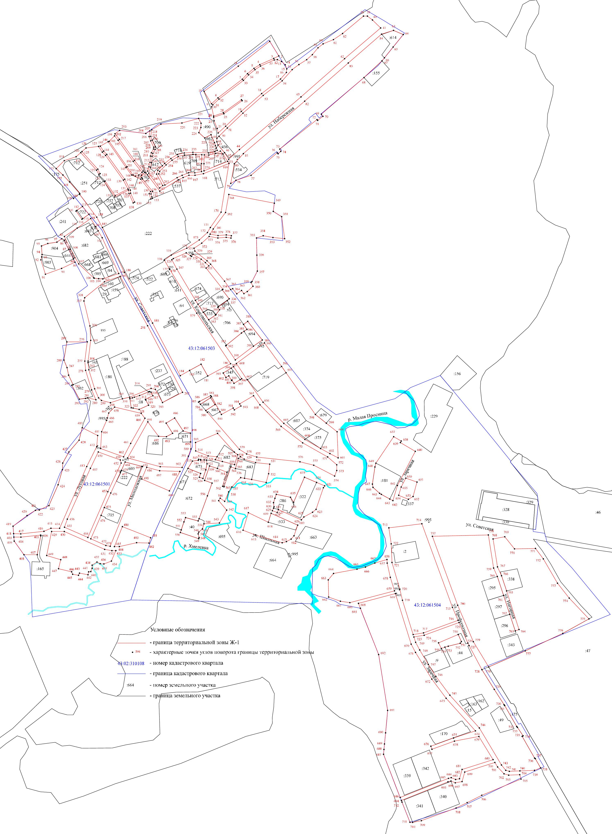
Приложение 3

Координатное описание территориальной зоны ОД-1 – зона объектов общественно-делового назначения, местоположение:
Кировская область, Кирово-Чепецкий район,
Фатеевское сельское поселение

1 | 562 605,69 | 2 215 189,58
2 | 562 590,78 | 2 215 197,17
3 | 562 582,15 | 2 215 178,85
4 | 562 594,87 | 2 215 172,11
5 | 562 596,62 | 2 215 171,23
1 | 562 605,69 | 2 215 189,58
6 | 562 655,25 | 2 215 257,45
7 | 562 668,31 | 2 215 280,57
8 | 562 683,70 | 2 215 309,03
9 | 562 654,58 | 2 215 325,53
10 | 562 637,95 | 2 215 296,65
11 | 562 624,91 | 2 215 273,17
6 | 562 655,25 | 2 215 257,45
12 | 562 573,31 | 2 215 197,34
13 | 562 587,88 | 2 215 226,54
14 | 562 590,42 | 2 215 234,50
15 | 562 569,90 | 2 215 245,64
16 | 562 564,62 | 2 215 248,45
17 | 562 555,54 | 2 215 252,38
18 | 562 550,40 | 2 215 243,52
19 | 562 537,69 | 2 215 222,55
20 | 562 512,43 | 2 215 238,50
21 | 562 504,06 | 2 215 223,25
22 | 562 505,05 | 2 215 203,71
23 | 562 540,91 | 2 215 177,09
24 | 562 548,14 | 2 215 181,02
25 | 562 554,76 | 2 215 196,39
26 | 562 560,23 | 2 215 205,59
27 | 562 570,01 | 2 215 199,26
12 | 562 573,31 | 2 215 197,34
28 | 562 618,30 | 2 215 282,15
29 | 562 661,94 | 2 215 364,05
30 | 562 650,92 | 2 215 370,75
31 | 562 654,82 | 2 215 377,74
32 | 562 643,60 | 2 215 384,54
33 | 562 644,43 | 2 215 385,61
34 | 562 636,36 | 2 215 390,63
35 | 562 645,38 | 2 215 406,09
36 | 562 647,71 | 2 215 409,73
37 | 562 605,55 | 2 215 439,13
38 | 562 585,38 | 2 215 404,72
39 | 562 580,12 | 2 215 407,80
40 | 562 570,59 | 2 215 391,55
41 | 562 575,10 | 2 215 388,64
42 | 562 559,18 | 2 215 359,43
43 | 562 565,75 | 2 215 355,84
44 | 562 603,66 | 2 215 334,84
45 | 562 605,68 | 2 215 332,76
46 | 562 591,58 | 2 215 305,51
47 | 562 589,87 | 2 215 302,73
28 | 562 618,30 | 2 215 282,15
48 | 562 584,46 | 2 215 307,51
49 | 562 600,61 | 2 215 332,71
50 | 562 583,70 | 2 215 343,50
51 | 562 568,85 | 2 215 320,81
48 | 562 584,46 | 2 215 307,51
52 | 562 489,67 | 2 215 295,33
53 | 562 533,22 | 2 215 294,68
54 | 562 544,52 | 2 215 321,18
55 | 562 512,27 | 2 215 349,90
52 | 562 489,67 | 2 215 295,33
56 | 562 425,45 | 2 215 276,65
57 | 562 412,95 | 2 215 307,98
58 | 562 403,48 | 2 215 304,80
59 | 562 400,57 | 2 215 313,69
60 | 562 421,88 | 2 215 320,86
61 | 562 436,92 | 2 215 323,86
62 | 562 446,10 | 2 215 322,60
63 | 562 445,53 | 2 215 329,49
64 | 562 438,34 | 2 215 354,21
65 | 562 433,59 | 2 215 370,12
66 | 562 424,67 | 2 215 375,97
67 | 562 415,98 | 2 215 373,12
68 | 562 425,31 | 2 215 349,47
69 | 562 431,46 | 2 215 330,12
70 | 562 395,72 | 2 215 317,77
71 | 562 389,00 | 2 215 336,27
72 | 562 357,43 | 2 215 324,79
73 | 562 300,85 | 2 215 304,14
74 | 562 295,30 | 2 215 301,84
75 | 562 303,59 | 2 215 270,71
76 | 562 292,92 | 2 215 266,62
77 | 562 273,03 | 2 215 259,91
78 | 562 285,11 | 2 215 226,95
79 | 562 286,62 | 2 215 221,31
80 | 562 290,91 | 2 215 213,74
81 | 562 293,71 | 2 215 212,57
82 | 562 334,31 | 2 215 231,05
83 | 562 377,25 | 2 215 251,30
84 | 562 404,03 | 2 215 263,76
85 | 562 409,62 | 2 215 267,12
56 | 562 425,45 | 2 215 276,65
86 | 562 374,50 | 2 215 403,06
87 | 562 376,27 | 2 215 416,59
88 | 562 370,98 | 2 215 443,45
89 | 562 361,57 | 2 215 472,02
90 | 562 351,35 | 2 215 492,12
91 | 562 340,51 | 2 215 488,60
92 | 562 330,29 | 2 215 489,93
93 | 562 326,84 | 2 215 488,86
94 | 562 314,20 | 2 215 482,72
95 | 562 292,05 | 2 215 475,69
96 | 562 315,68 | 2 215 426,29
97 | 562 326,43 | 2 215 403,80
98 | 562 346,41 | 2 215 407,98
99 | 562 362,11 | 2 215 391,36
86 | 562 374,50 | 2 215 403,06
100 | 562 435,96 | 2 215 479,28
101 | 562 430,84 | 2 215 525,95
102 | 562 409,54 | 2 215 517,21
103 | 562 412,20 | 2 215 476,51
100 | 562 435,96 | 2 215 479,28

Карта ОД-1 Фатеевское сп
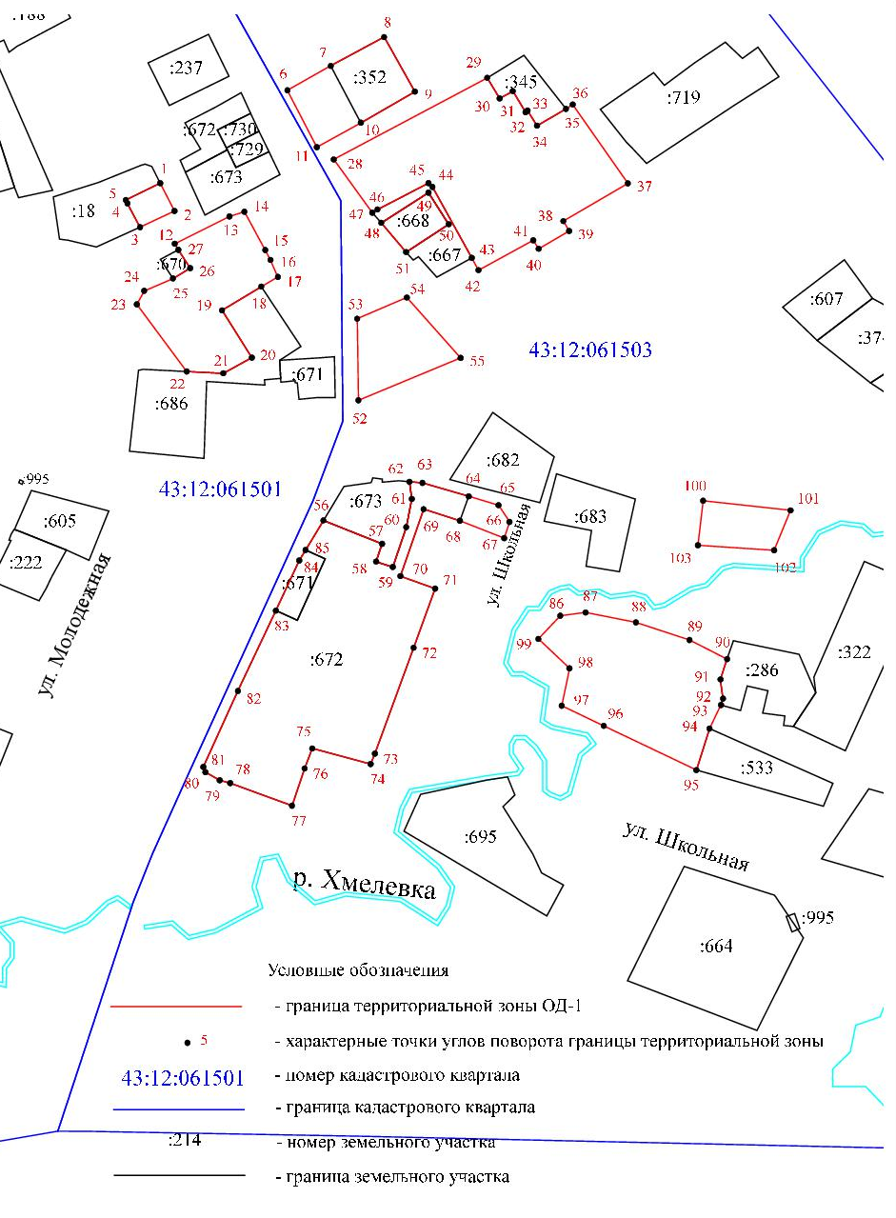

Приложение 4

Координатное описание территориальной зоны П-1 – зона размещения производственно-коммунальных объектов IV-V классов опасности, местоположение: Кировская область, Кирово-Чепецкий район,
Фатеевское сельское поселение

1 | 562 634,90 | 2 215 885,00
2 | 562 611,51 | 2 215 932,74
3 | 562 601,91 | 2 215 947,31
4 | 562 500,36 | 2 216 031,05
5 | 562 441,60 | 2 216 075,40
6 | 562 355,64 | 2 216 143,27
7 | 562 340,30 | 2 216 145,19
8 | 562 273,79 | 2 216 138,38
9 | 562 261,86 | 2 216 137,70
10 | 562 288,90 | 2 215 998,66
11 | 562 309,58 | 2 215 865,29
12 | 562 315,41 | 2 215 846,50
13 | 562 375,19 | 2 215 858,30
14 | 562 376,20 | 2 215 848,31
15 | 562 414,01 | 2 215 852,39
16 | 562 417,57 | 2 215 842,53
17 | 562 449,81 | 2 215 841,89
18 | 562 479,43 | 2 215 859,11
19 | 562 480,75 | 2 215 857,28
20 | 562 485,90 | 2 215 850,14
21 | 562 496,71 | 2 215 835,18
22 | 562 511,76 | 2 215 842,49
23 | 562 514,29 | 2 215 856,44
24 | 562 535,69 | 2 215 868,37
25 | 562 546,00 | 2 215 867,19
26 | 562 555,50 | 2 215 862,49
27 | 562 593,06 | 2 215 862,35
1 | 562 634,90 | 2 215 885,00

Карта П-1 Фатеевское сп

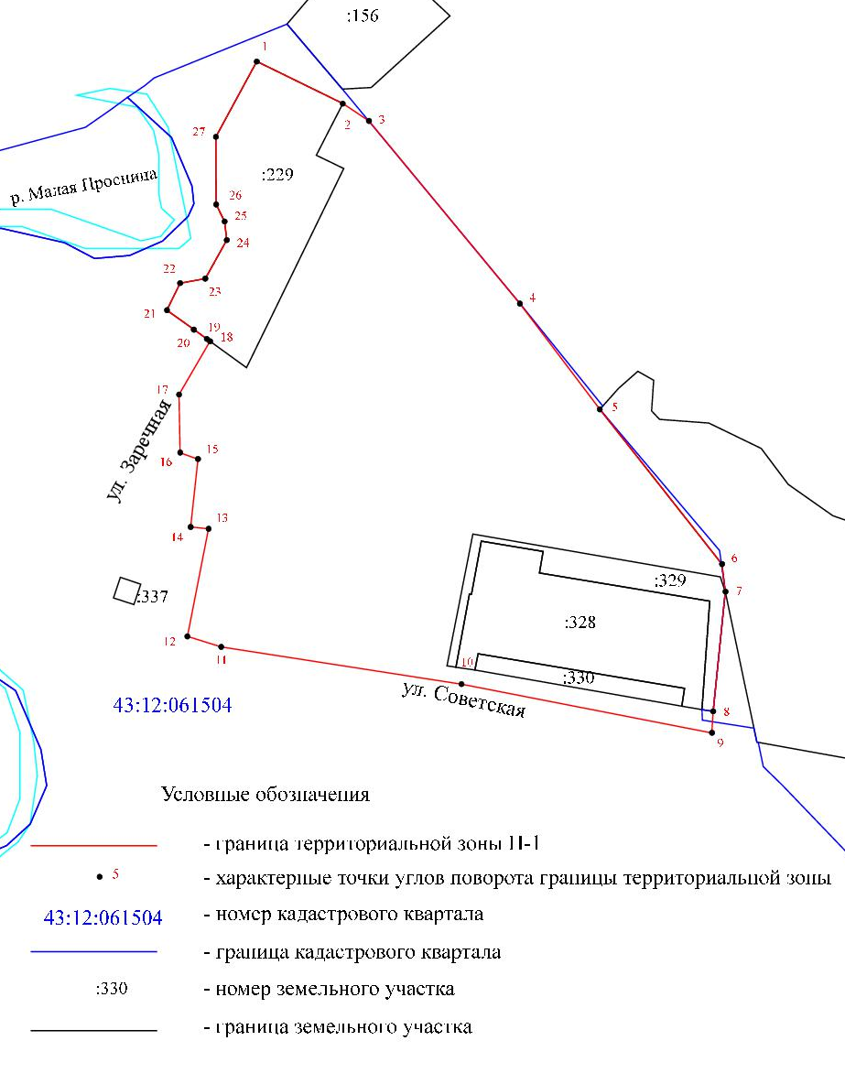

Приложение 5

Координатное описание территориальной зоны
Р-1 – зона природных ландшафтов и лесопарков,
местоположение: Кировская область, Кирово-Чепецкий район,
Фатеевское сельское поселение

1 | 563 178,86 | 2 214 939,01
2 | 563 270,21 | 2 215 096,38
3 | 563 264,83 | 2 215 094,11
4 | 563 257,94 | 2 215 091,18
5 | 563 238,69 | 2 215 073,92
6 | 563 230,08 | 2 215 058,76
7 | 563 225,46 | 2 215 021,30
8 | 563 203,23 | 2 214 996,20
9 | 563 193,49 | 2 214 966,75
10 | 563 173,90 | 2 214 944,31
11 | 563 178,35 | 2 214 939,62
1 | 563 178,86 | 2 214 939,01
12 | 563 054,03 | 2 214 946,91
13 | 563 068,71 | 2 214 957,23
14 | 563 082,66 | 2 214 981,31
15 | 563 094,57 | 2 214 992,82
16 | 563 097,38 | 2 214 996,40
17 | 563 074,66 | 2 215 015,11
18 | 563 065,10 | 2 215 001,50
19 | 563 063,23 | 2 214 999,14
20 | 563 043,11 | 2 215 013,65
21 | 563 035,98 | 2 215 003,59
22 | 563 070,87 | 2 214 979,08
23 | 563 049,34 | 2 214 948,47
12 | 563 054,03 | 2 214 946,91
24 | 562 578,48 | 2 215 033,05
25 | 562 591,09 | 2 215 053,30
26 | 562 586,61 | 2 215 058,26
27 | 562 583,38 | 2 215 071,07
28 | 562 515,47 | 2 215 053,53
29 | 562 506,99 | 2 215 052,77
30 | 562 526,26 | 2 215 014,49
31 | 562 536,89 | 2 215 017,17
32 | 562 572,60 | 2 215 031,91
24 | 562 578,48 | 2 215 033,05
33 | 562 590,42 | 2 215 234,50
34 | 562 603,37 | 2 215 264,71
35 | 562 585,89 | 2 215 273,72
36 | 562 569,90 | 2 215 245,64
33 | 562 590,42 | 2 215 234,50
37 | 562 564,62 | 2 215 248,45
38 | 562 579,43 | 2 215 274,53
39 | 562 554,06 | 2 215 278,27
40 | 562 545,86 | 2 215 261,21
41 | 562 555,54 | 2 215 252,38
37 | 562 564,62 | 2 215 248,45
42 | 562 230,38 | 2 215 176,72
43 | 562 220,26 | 2 215 173,38
44 | 562 224,86 | 2 215 166,96
45 | 562 222,18 | 2 215 161,11
46 | 562 211,67 | 2 215 149,75
47 | 562 207,10 | 2 215 138,55
48 | 562 213,53 | 2 215 115,53
49 | 562 209,31 | 2 215 100,83
50 | 562 199,50 | 2 215 109,60
51 | 562 192,22 | 2 215 109,60
52 | 562 186,71 | 2 215 105,49
53 | 562 178,51 | 2 215 105,49
54 | 562 180,36 | 2 215 097,92
55 | 562 176,88 | 2 215 093,03
56 | 562 169,95 | 2 215 088,85
57 | 562 167,71 | 2 215 075,50
58 | 562 168,54 | 2 215 073,63
59 | 562 176,06 | 2 215 072,87
60 | 562 187,20 | 2 215 062,96
61 | 562 189,29 | 2 215 058,92
62 | 562 188,67 | 2 215 068,17
63 | 562 195,86 | 2 215 086,78
64 | 562 221,64 | 2 215 097,78
65 | 562 221,64 | 2 215 107,54
66 | 562 231,33 | 2 215 150,20
42 | 562 230,38 | 2 215 176,72
67 | 562 218,23 | 2 215 172,76
68 | 562 099,22 | 2 215 133,62
69 | 562 100,63 | 2 215 041,00
70 | 562 100,84 | 2 215 027,57
71 | 562 108,50 | 2 215 027,96
72 | 562 111,12 | 2 215 035,14
73 | 562 111,11 | 2 215 041,19
74 | 562 117,75 | 2 215 045,56
75 | 562 129,29 | 2 215 031,00
76 | 562 135,82 | 2 215 032,47
77 | 562 142,56 | 2 215 043,02
78 | 562 144,79 | 2 215 057,49
79 | 562 158,80 | 2 215 051,66
80 | 562 163,98 | 2 215 051,67
81 | 562 178,62 | 2 215 041,04
82 | 562 184,52 | 2 215 041,04
83 | 562 191,13 | 2 215 051,09
84 | 562 185,73 | 2 215 061,59
85 | 562 175,24 | 2 215 070,94
86 | 562 167,16 | 2 215 071,76
87 | 562 165,65 | 2 215 075,26
88 | 562 168,13 | 2 215 090,03
89 | 562 175,67 | 2 215 094,63
90 | 562 178,21 | 2 215 098,34
91 | 562 176,03 | 2 215 107,41
92 | 562 186,04 | 2 215 107,49
93 | 562 191,57 | 2 215 111,61
94 | 562 200,26 | 2 215 111,59
95 | 562 208,29 | 2 215 104,28
96 | 562 211,47 | 2 215 115,53
97 | 562 204,98 | 2 215 138,65
98 | 562 210,08 | 2 215 150,98
99 | 562 220,44 | 2 215 162,10
100 | 562 222,58 | 2 215 166,66
67 | 562 218,23 | 2 215 172,76
101 | 562 399,24 | 2 215 162,13
102 | 562 369,70 | 2 215 230,58
103 | 562 294,27 | 2 215 197,42
104 | 562 253,61 | 2 215 183,99
105 | 562 281,16 | 2 215 114,02
101 | 562 399,24 | 2 215 162,13

106 | 562 292,22 | 2 215 209,65
107 | 562 290,91 | 2 215 213,74
108 | 562 286,62 | 2 215 221,31
109 | 562 285,11 | 2 215 226,95
110 | 562 273,03 | 2 215 259,91
111 | 562 266,59 | 2 215 257,74
112 | 562 251,25 | 2 215 303,21
113 | 562 254,05 | 2 215 304,15
114 | 562 263,21 | 2 215 301,85
115 | 562 267,62 | 2 215 303,34
116 | 562 275,44 | 2 215 312,46
117 | 562 288,15 | 2 215 316,22
118 | 562 290,16 | 2 215 354,52
119 | 562 322,10 | 2 215 372,55
120 | 562 345,51 | 2 215 352,72
121 | 562 351,62 | 2 215 356,47
122 | 562 343,84 | 2 215 367,53
123 | 562 367,22 | 2 215 377,37
124 | 562 349,07 | 2 215 372,81
125 | 562 342,41 | 2 215 377,04
126 | 562 342,41 | 2 215 383,04
127 | 562 335,76 | 2 215 394,85
128 | 562 317,79 | 2 215 392,32
129 | 562 314,03 | 2 215 398,31
130 | 562 310,01 | 2 215 416,70
131 | 562 306,26 | 2 215 419,49
132 | 562 300,61 | 2 215 412,82
133 | 562 280,33 | 2 215 407,04
134 | 562 278,10 | 2 215 403,09
135 | 562 280,14 | 2 215 397,95
136 | 562 281,83 | 2 215 395,72
137 | 562 297,20 | 2 215 395,72
138 | 562 304,99 | 2 215 390,57
139 | 562 310,37 | 2 215 384,64
140 | 562 310,37 | 2 215 378,45
141 | 562 305,99 | 2 215 375,88
142 | 562 300,43 | 2 215 375,88
143 | 562 292,83 | 2 215 381,01
144 | 562 291,16 | 2 215 379,78
145 | 562 289,02 | 2 215 363,87
146 | 562 281,84 | 2 215 322,56
147 | 562 271,76 | 2 215 317,48
148 | 562 258,70 | 2 215 314,33
149 | 562 239,93 | 2 215 337,21
150 | 562 229,26 | 2 215 344,57
151 | 562 219,66 | 2 215 342,21
152 | 562 211,60 | 2 215 337,07
153 | 562 223,76 | 2 215 318,09
154 | 562 226,68 | 2 215 288,43
155 | 562 222,26 | 2 215 272,32
156 | 562 233,59 | 2 215 258,98
157 | 562 247,27 | 2 215 252,59
158 | 562 245,41 | 2 215 242,96
159 | 562 229,53 | 2 215 238,65
160 | 562 219,28 | 2 215 241,95
161 | 562 207,03 | 2 215 218,75
162 | 562 203,72 | 2 215 204,96
163 | 562 211,38 | 2 215 196,34
164 | 562 209,26 | 2 215 182,47
106 | 562 292,22 | 2 215 209,65

165 | 562 430,84 | 2 215 525,95
166 | 562 427,98 | 2 215 551,73
167 | 562 420,15 | 2 215 583,40
168 | 562 397,88 | 2 215 626,32
169 | 562 387,89 | 2 215 619,36
170 | 562 391,43 | 2 215 616,92
171 | 562 401,60 | 2 215 599,54
172 | 562 415,30 | 2 215 587,32
173 | 562 419,87 | 2 215 579,11
174 | 562 418,81 | 2 215 570,47
175 | 562 423,53 | 2 215 565,16
176 | 562 425,19 | 2 215 552,86
177 | 562 419,74 | 2 215 540,31
178 | 562 405,63 | 2 215 531,19
179 | 562 400,11 | 2 215 531,27
180 | 562 402,58 | 2 215 495,64
181 | 562 400,79 | 2 215 489,21
182 | 562 391,66 | 2 215 480,42
183 | 562 389,73 | 2 215 472,44
184 | 562 381,06 | 2 215 458,11
185 | 562 380,05 | 2 215 453,43
186 | 562 385,49 | 2 215 448,97
187 | 562 387,37 | 2 215 442,49
188 | 562 385,72 | 2 215 429,96
189 | 562 388,55 | 2 215 423,75
190 | 562 387,46 | 2 215 413,07
191 | 562 391,11 | 2 215 408,14
192 | 562 390,07 | 2 215 402,64
193 | 562 387,68 | 2 215 397,03
194 | 562 379,32 | 2 215 391,26
195 | 562 379,32 | 2 215 385,27
196 | 562 402,60 | 2 215 407,30
197 | 562 401,00 | 2 215 416,79
198 | 562 398,05 | 2 215 434,51
199 | 562 390,59 | 2 215 470,42
200 | 562 412,20 | 2 215 476,51
201 | 562 409,54 | 2 215 517,21
165 | 562 430,84 | 2 215 525,95
202 | 562 288,33 | 2 215 374,89
203 | 562 289,29 | 2 215 380,88
204 | 562 292,77 | 2 215 383,46
205 | 562 301,05 | 2 215 377,88
206 | 562 305,45 | 2 215 377,88
207 | 562 308,37 | 2 215 379,60
208 | 562 308,37 | 2 215 383,87
209 | 562 303,68 | 2 215 389,04
210 | 562 296,59 | 2 215 393,72
211 | 562 280,83 | 2 215 393,72
212 | 562 278,38 | 2 215 396,96
213 | 562 275,89 | 2 215 403,24
214 | 562 278,99 | 2 215 408,74
215 | 562 299,48 | 2 215 414,58
216 | 562 305,95 | 2 215 422,21
217 | 562 311,80 | 2 215 417,86
218 | 562 315,91 | 2 215 399,08
219 | 562 318,79 | 2 215 394,48
220 | 562 336,83 | 2 215 397,02
221 | 562 344,41 | 2 215 383,57
222 | 562 344,41 | 2 215 378,14
223 | 562 349,42 | 2 215 374,96
224 | 562 366,41 | 2 215 379,22
225 | 562 377,32 | 2 215 386,35
226 | 562 377,32 | 2 215 392,31
227 | 562 386,06 | 2 215 398,35
228 | 562 388,14 | 2 215 403,23
229 | 562 388,99 | 2 215 407,66
230 | 562 385,39 | 2 215 412,50
231 | 562 386,51 | 2 215 423,41
232 | 562 383,66 | 2 215 429,65
233 | 562 385,33 | 2 215 442,33
234 | 562 383,74 | 2 215 447,82
235 | 562 377,83 | 2 215 452,66
236 | 562 379,18 | 2 215 458,86
237 | 562 387,85 | 2 215 473,21
238 | 562 389,86 | 2 215 481,45
239 | 562 399,01 | 2 215 490,27
240 | 562 400,57 | 2 215 495,86
241 | 562 398,09 | 2 215 533,09
242 | 562 405,03 | 2 215 533,18
243 | 562 418,14 | 2 215 541,66
244 | 562 423,13 | 2 215 553,15
245 | 562 421,63 | 2 215 564,29
246 | 562 416,71 | 2 215 569,81
247 | 562 417,81 | 2 215 578,70
248 | 562 413,72 | 2 215 586,05
249 | 562 400,04 | 2 215 598,26
250 | 562 389,92 | 2 215 615,54
251 | 562 386,14 | 2 215 618,19
252 | 562 382,23 | 2 215 615,47
253 | 562 390,82 | 2 215 595,37
254 | 562 403,62 | 2 215 565,42
255 | 562 341,72 | 2 215 538,50
256 | 562 353,92 | 2 215 530,64
257 | 562 361,21 | 2 215 495,57
258 | 562 351,35 | 2 215 492,12
259 | 562 361,57 | 2 215 472,02
260 | 562 370,98 | 2 215 443,45
261 | 562 376,27 | 2 215 416,59
262 | 562 374,50 | 2 215 403,06
263 | 562 362,11 | 2 215 391,36
264 | 562 346,41 | 2 215 407,98
265 | 562 326,43 | 2 215 403,80
266 | 562 315,68 | 2 215 426,29
267 | 562 272,33 | 2 215 413,10
268 | 562 274,53 | 2 215 407,15
269 | 562 267,97 | 2 215 404,72
270 | 562 278,72 | 2 215 378,85
202 | 562 288,33 | 2 215 374,89
271 | 562 207,14 | 2 215 181,81
272 | 562 209,26 | 2 215 195,71
273 | 562 201,53 | 2 215 204,41
274 | 562 205,15 | 2 215 219,47
275 | 562 218,29 | 2 215 244,36
276 | 562 229,58 | 2 215 240,73
277 | 562 243,68 | 2 215 244,56
278 | 562 245,01 | 2 215 251,43
279 | 562 232,35 | 2 215 257,35
280 | 562 220,05 | 2 215 271,83
281 | 562 224,66 | 2 215 288,60
282 | 562 221,81 | 2 215 317,42
283 | 562 208,84 | 2 215 337,68
284 | 562 218,86 | 2 215 344,08
285 | 562 229,65 | 2 215 346,72
286 | 562 196,12 | 2 215 394,51
287 | 562 179,50 | 2 215 438,83
288 | 562 152,92 | 2 215 508,06
289 | 562 224,85 | 2 215 610,14
290 | 562 263,27 | 2 215 633,70
291 | 562 314,64 | 2 215 659,31
292 | 562 340,56 | 2 215 677,12
293 | 562 367,69 | 2 215 617,44
294 | 562 373,95 | 2 215 619,47
295 | 562 379,38 | 2 215 623,23
296 | 562 376,58 | 2 215 627,87
297 | 562 376,58 | 2 215 643,51
298 | 562 369,17 | 2 215 651,41
299 | 562 367,67 | 2 215 658,91
300 | 562 351,44 | 2 215 687,03
301 | 562 333,05 | 2 215 684,39
302 | 562 320,58 | 2 215 687,53
303 | 562 311,69 | 2 215 692,54
304 | 562 304,47 | 2 215 704,06
305 | 562 294,94 | 2 215 734,65
306 | 562 286,48 | 2 215 745,41
307 | 562 262,35 | 2 215 753,56
308 | 562 225,16 | 2 215 753,56
309 | 562 206,25 | 2 215 746,49
310 | 562 197,19 | 2 215 733,73
311 | 562 185,66 | 2 215 702,22
312 | 562 183,97 | 2 215 686,54
313 | 562 216,67 | 2 215 642,99
314 | 562 219,69 | 2 215 630,34
315 | 562 215,94 | 2 215 612,61
316 | 562 195,80 | 2 215 590,43
317 | 562 182,94 | 2 215 590,43
318 | 562 173,22 | 2 215 578,94
319 | 562 160,14 | 2 215 573,73
320 | 562 155,70 | 2 215 560,78
321 | 562 141,39 | 2 215 557,90
322 | 562 132,26 | 2 215 548,52
323 | 562 122,85 | 2 215 548,52
324 | 562 122,85 | 2 215 566,16
325 | 562 100,82 | 2 215 587,21
326 | 562 089,56 | 2 215 581,29
327 | 562 091,61 | 2 215 558,94
328 | 562 096,26 | 2 215 306,83
329 | 562 106,45 | 2 215 257,58
330 | 562 113,81 | 2 215 233,05
331 | 562 113,70 | 2 215 216,10
332 | 562 098,15 | 2 215 204,96
333 | 562 099,11 | 2 215 145,96
271 | 562 207,14 | 2 215 181,81
334 | 562 175,75 | 2 215 695,59
335 | 562 164,99 | 2 215 637,38
336 | 562 149,12 | 2 215 624,31
337 | 562 106,62 | 2 215 625,31
338 | 562 088,59 | 2 215 625,32
339 | 562 089,37 | 2 215 589,82
340 | 562 091,35 | 2 215 589,82
341 | 562 102,34 | 2 215 595,57
342 | 562 122,86 | 2 215 579,22
343 | 562 131,16 | 2 215 583,67
344 | 562 152,06 | 2 215 578,91
345 | 562 167,12 | 2 215 584,75
346 | 562 176,35 | 2 215 597,20
347 | 562 201,55 | 2 215 608,11
348 | 562 209,08 | 2 215 618,87
349 | 562 209,08 | 2 215 635,78
350 | 562 206,16 | 2 215 644,54
351 | 562 179,05 | 2 215 673,94
334 | 562 175,75 | 2 215 695,59
352 | 562 394,14 | 2 215 633,55
353 | 562 365,37 | 2 215 689,15
354 | 562 353,51 | 2 215 687,49
355 | 562 369,56 | 2 215 659,62
356 | 562 371,02 | 2 215 652,36
357 | 562 378,58 | 2 215 644,30
358 | 562 378,58 | 2 215 628,43
359 | 562 381,05 | 2 215 624,41
352 | 562 394,14 | 2 215 633,55
360 | 562 360,66 | 2 215 698,13
361 | 562 358,23 | 2 215 702,94
362 | 562 352,41 | 2 215 701,10
363 | 562 336,43 | 2 215 700,95
364 | 562 326,44 | 2 215 703,90
365 | 562 312,32 | 2 215 714,94
366 | 562 307,67 | 2 215 722,05
367 | 562 312,26 | 2 215 709,68
368 | 562 325,84 | 2 215 694,33
369 | 562 333,80 | 2 215 692,95
370 | 562 339,63 | 2 215 697,51
360 | 562 360,66 | 2 215 698,13
371 | 562 343,39 | 2 215 732,23
372 | 562 326,20 | 2 215 766,70
373 | 562 301,90 | 2 215 758,65
374 | 562 237,40 | 2 215 768,38
375 | 562 199,68 | 2 215 769,86
376 | 562 190,88 | 2 215 739,73
377 | 562 201,21 | 2 215 752,52
378 | 562 211,07 | 2 215 759,33
379 | 562 237,97 | 2 215 763,21
380 | 562 256,54 | 2 215 761,37
381 | 562 285,59 | 2 215 755,34
382 | 562 302,40 | 2 215 736,04
383 | 562 303,92 | 2 215 732,10
384 | 562 306,61 | 2 215 735,48
385 | 562 320,03 | 2 215 743,35
371 | 562 343,39 | 2 215 732,23
386 | 562 322,01 | 2 215 778,02
387 | 562 298,86 | 2 215 852,54
388 | 562 288,26 | 2 215 856,30
389 | 562 278,11 | 2 215 774,53
390 | 562 300,83 | 2 215 770,95
386 | 562 322,01 | 2 215 778,02
391 | 562 293,89 | 2 215 875,05
392 | 562 270,99 | 2 216 019,45
393 | 562 260,54 | 2 216 021,12
394 | 562 257,15 | 2 215 882,41
391 | 562 293,89 | 2 215 875,05
395 | 562 268,50 | 2 216 030,06
396 | 562 250,85 | 2 216 120,39
397 | 562 227,08 | 2 216 137,98
398 | 562 225,99 | 2 216 086,02
399 | 562 256,00 | 2 216 061,86
400 | 562 250,61 | 2 216 032,88
395 | 562 268,50 | 2 216 030,06

401 | 562 013,79 | 2 215 946,39
402 | 561 996,22 | 2 215 954,29
403 | 561 992,04 | 2 215 951,47
404 | 561 984,72 | 2 215 921,76
405 | 561 982,45 | 2 215 913,42
406 | 561 979,05 | 2 215 904,54
407 | 561 993,04 | 2 215 897,74
401 | 562 013,79 | 2 215 946,39
408 | 562 509,64 | 2 215 654,74
409 | 562 488,44 | 2 215 661,49
410 | 562 460,62 | 2 215 681,47
411 | 562 453,85 | 2 215 699,54
412 | 562 445,93 | 2 215 710,17
413 | 562 427,27 | 2 215 712,06
414 | 562 397,34 | 2 215 707,24
415 | 562 379,84 | 2 215 691,62
416 | 562 402,92 | 2 215 647,23
417 | 562 418,71 | 2 215 653,42
418 | 562 438,79 | 2 215 653,42
419 | 562 450,61 | 2 215 656,86
408 | 562 509,64 | 2 215 654,74
420 | 562 537,58 | 2 215 619,48
421 | 562 553,57 | 2 215 633,06
422 | 562 558,76 | 2 215 643,69
423 | 562 598,34 | 2 215 789,95
424 | 562 609,55 | 2 215 813,25
425 | 562 609,56 | 2 215 818,59
426 | 562 596,74 | 2 215 827,74
427 | 562 583,33 | 2 215 830,70
428 | 562 561,14 | 2 215 830,70
429 | 562 553,30 | 2 215 832,26
430 | 562 546,94 | 2 215 839,35
431 | 562 537,75 | 2 215 831,83
432 | 562 535,19 | 2 215 820,89
433 | 562 552,82 | 2 215 770,94
434 | 562 552,82 | 2 215 741,72
435 | 562 541,20 | 2 215 706,14
436 | 562 539,47 | 2 215 667,02
437 | 562 526,10 | 2 215 654,74
438 | 562 516,27 | 2 215 646,27
420 | 562 537,58 | 2 215 619,48
439 | 562 653,40 | 2 215 896,05
440 | 562 611,51 | 2 215 932,74
441 | 562 634,90 | 2 215 885,00
442 | 562 593,06 | 2 215 862,35
443 | 562 555,50 | 2 215 862,49
444 | 562 546,00 | 2 215 867,19
445 | 562 535,69 | 2 215 868,37
446 | 562 514,29 | 2 215 856,44
447 | 562 511,76 | 2 215 842,49
448 | 562 496,71 | 2 215 835,18
449 | 562 485,90 | 2 215 850,14
450 | 562 467,78 | 2 215 840,01
451 | 562 489,51 | 2 215 803,14
452 | 562 493,27 | 2 215 805,18
453 | 562 504,06 | 2 215 786,53
454 | 562 438,40 | 2 215 742,35
455 | 562 429,01 | 2 215 740,02
456 | 562 386,61 | 2 215 733,75
457 | 562 378,46 | 2 215 735,23
458 | 562 363,85 | 2 215 751,53
459 | 562 361,21 | 2 215 755,91
460 | 562 349,49 | 2 215 776,80
461 | 562 345,62 | 2 215 784,59
462 | 562 337,19 | 2 215 782,08
463 | 562 366,10 | 2 215 718,17
464 | 562 374,48 | 2 215 702,01
465 | 562 381,58 | 2 215 703,88
466 | 562 394,03 | 2 215 714,79
467 | 562 437,68 | 2 215 721,09
468 | 562 458,43 | 2 215 710,80
469 | 562 465,35 | 2 215 689,89
470 | 562 500,15 | 2 215 665,78
471 | 562 515,91 | 2 215 664,38
472 | 562 526,36 | 2 215 667,45
473 | 562 534,16 | 2 215 679,36
474 | 562 530,21 | 2 215 708,64
475 | 562 543,17 | 2 215 738,77
476 | 562 543,17 | 2 215 755,05
477 | 562 530,92 | 2 215 790,11
478 | 562 530,92 | 2 215 841,75
479 | 562 536,68 | 2 215 848,47
480 | 562 598,42 | 2 215 835,87
481 | 562 616,74 | 2 215 824,07
482 | 562 618,36 | 2 215 820,60
483 | 562 625,76 | 2 215 828,10
439 | 562 653,40 | 2 215 896,05
484 | 562 449,81 | 2 215 841,89
495 | 562 401,39 | 2 215 816,53
494 | 562 391,56 | 2 215 844,26
493 | 562 355,81 | 2 215 834,57
492 | 562 348,95 | 2 215 822,90
491 | 562 358,84 | 2 215 798,98
490 | 562 332,58 | 2 215 791,13
489 | 562 315,41 | 2 215 846,50
488 | 562 375,19 | 2 215 858,30
487 | 562 376,20 | 2 215 848,31
486 | 562 414,01 | 2 215 852,39
485 | 562 417,57 | 2 215 842,53
484 | 562 449,81 | 2 215 841,89
496 | 562 348,30 | 2 215 809,32
497 | 562 344,48 | 2 215 820,69
498 | 562 333,10 | 2 215 816,87
499 | 562 336,92 | 2 215 805,49
496 | 562 348,30 | 2 215 809,32
500 | 562 211,55 | 2 214 870,03
501 | 562 211,55 | 2 214 902,92
502 | 562 203,45 | 2 214 904,27
503 | 562 193,60 | 2 214 910,17
504 | 562 194,30 | 2 214 889,92
505 | 562 183,54 | 2 214 889,53
506 | 562 160,85 | 2 214 888,72
507 | 562 159,55 | 2 214 921,12
508 | 562 153,05 | 2 214 921,07
509 | 562 153,05 | 2 214 925,52
510 | 562 159,40 | 2 214 925,52
511 | 562 159,00 | 2 214 934,32
512 | 562 157,93 | 2 214 950,33
513 | 562 192,24 | 2 214 950,87
514 | 562 192,80 | 2 214 934,82
515 | 562 204,34 | 2 214 926,02
516 | 562 209,60 | 2 214 926,46
517 | 562 199,20 | 2 214 961,23
518 | 562 176,84 | 2 214 955,74
519 | 562 169,18 | 2 214 988,18
520 | 562 163,05 | 2 214 990,81
521 | 562 160,48 | 2 215 005,18
522 | 562 165,88 | 2 215 007,70
523 | 562 161,87 | 2 215 028,76
524 | 562 169,05 | 2 215 030,34
525 | 562 169,71 | 2 215 035,78
526 | 562 177,97 | 2 215 039,04
527 | 562 163,35 | 2 215 049,66
528 | 562 158,21 | 2 215 049,74
529 | 562 146,32 | 2 215 054,78
530 | 562 144,36 | 2 215 042,12
531 | 562 137,06 | 2 215 030,70
532 | 562 128,49 | 2 215 028,78
533 | 562 117,29 | 2 215 042,86
534 | 562 113,12 | 2 215 040,12
535 | 562 113,14 | 2 215 034,81
536 | 562 109,92 | 2 215 025,97
537 | 562 097,73 | 2 215 026,45
538 | 562 093,41 | 2 215 020,08
539 | 562 092,29 | 2 215 014,58
540 | 562 093,84 | 2 215 000,17
541 | 562 090,12 | 2 214 983,86
542 | 562 084,98 | 2 214 978,33
543 | 562 084,01 | 2 214 974,87
544 | 562 084,46 | 2 214 966,15
545 | 562 083,67 | 2 214 960,58
546 | 562 085,11 | 2 214 951,56
547 | 562 079,77 | 2 214 939,65
548 | 562 081,62 | 2 214 934,18
549 | 562 080,87 | 2 214 928,71
550 | 562 074,76 | 2 214 915,99
551 | 562 074,10 | 2 214 906,05
552 | 562 075,39 | 2 214 898,06
553 | 562 151,23 | 2 214 874,74
554 | 562 177,68 | 2 214 866,61
555 | 562 245,27 | 2 214 845,82
500 | 562 211,55 | 2 214 870,03
556 | 563 004,75 | 2 214 951,44
557 | 563 000,46 | 2 214 954,05
558 | 562 994,65 | 2 214 963,88
559 | 562 986,33 | 2 214 951,72
560 | 562 982,93 | 2 214 929,07
561 | 562 976,79 | 2 214 913,49
562 | 562 955,55 | 2 214 914,91
563 | 562 949,79 | 2 214 914,02
564 | 562 942,37 | 2 214 912,07
565 | 562 906,74 | 2 214 923,22
566 | 562 921,14 | 2 214 963,31
567 | 562 936,59 | 2 214 996,43
568 | 562 883,89 | 2 215 030,24
569 | 562 868,94 | 2 215 015,14
570 | 562 840,39 | 2 215 010,50
571 | 562 777,41 | 2 215 025,62
572 | 562 739,21 | 2 215 026,99
573 | 562 739,00 | 2 214 976,40
574 | 562 834,28 | 2 214 932,63
575 | 562 882,87 | 2 214 913,55
576 | 562 961,42 | 2 214 890,52
577 | 562 991,46 | 2 214 897,80
578 | 562 997,94 | 2 214 941,18
556 | 563 004,75 | 2 214 951,44

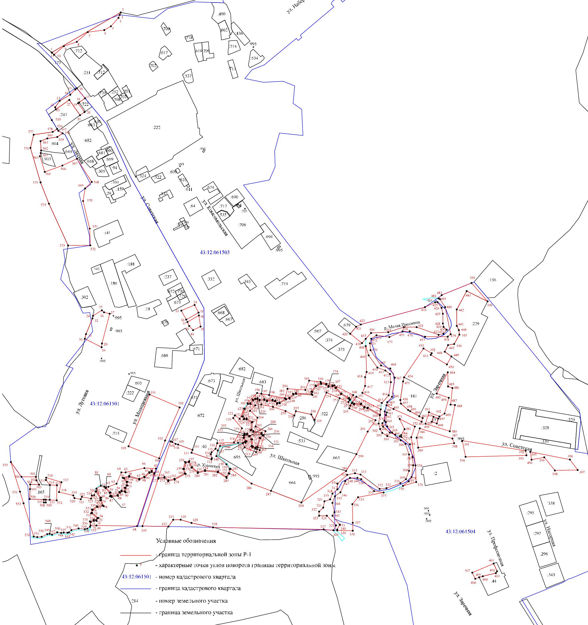
Приложение 6

Координатное описание территориальной зоны
ИТИ-1 – зона инженерной и транспортной инфраструктур,
местоположение: Кировская область, Кирово-Чепецкий район,
Фатеевское сельское поселение

1 | 563 292,92 | 2 215 302,95
2 | 563 292,16 | 2 215 331,60
3 | 563 288,01 | 2 215 337,47
4 | 563 267,25 | 2 215 346,81
5 | 563 243,76 | 2 215 348,33
6 | 563 235,06 | 2 215 348,33
7 | 563 227,18 | 2 215 351,15
8 | 563 219,45 | 2 215 346,77
9 | 563 225,31 | 2 215 344,54
10 | 563 232,94 | 2 215 342,28
11 | 563 252,69 | 2 215 333,67
12 | 563 244,47 | 2 215 318,20
13 | 563 257,72 | 2 215 303,58
14 | 563 270,41 | 2 215 308,62
15 | 563 280,97 | 2 215 309,03
1 | 563 292,92 | 2 215 302,95
16 | 563 037,50 | 2 214 931,64
17 | 563 070,87 | 2 214 979,08
18 | 563 035,98 | 2 215 003,59
19 | 563 000,46 | 2 214 954,05
20 | 563 024,80 | 2 214 939,26
16 | 563 037,50 | 2 214 931,64
21 | 562 841,20 | 2 215 373,89
22 | 562 782,44 | 2 215 414,33
23 | 562 770,09 | 2 215 422,83
24 | 562 765,35 | 2 215 415,64
25 | 562 761,04 | 2 215 409,10
26 | 562 730,86 | 2 215 371,99
27 | 562 793,96 | 2 215 327,93
28 | 562 805,60 | 2 215 345,00
29 | 562 806,84 | 2 215 345,93
30 | 562 818,72 | 2 215 354,84
31 | 562 824,96 | 2 215 350,57
32 | 562 826,09 | 2 215 352,19
21 | 562 841,20 | 2 215 373,89
33 | 562 570,01 | 2 215 199,26
34 | 562 560,23 | 2 215 205,59
35 | 562 554,76 | 2 215 196,39
36 | 562 564,97 | 2 215 189,77
33 | 562 570,01 | 2 215 199,26
37 | 562 574,16 | 2 215 606,55
38 | 562 553,57 | 2 215 633,06
39 | 562 537,58 | 2 215 619,48
40 | 562 559,21 | 2 215 592,31
37 | 562 574,16 | 2 215 606,55
41 | 562 358,23 | 2 215 702,94
42 | 562 343,39 | 2 215 732,23
43 | 562 320,03 | 2 215 743,35
44 | 562 306,61 | 2 215 735,48
45 | 562 303,92 | 2 215 732,10
46 | 562 307,67 | 2 215 722,05
47 | 562 312,32 | 2 215 714,94
48 | 562 326,44 | 2 215 703,90
49 | 562 336,43 | 2 215 700,95
50 | 562 352,41 | 2 215 701,10
41 | 562 358,23 | 2 215 702,94
51 | 562 348,30 | 2 215 809,32
52 | 562 344,48 | 2 215 820,69
53 | 562 333,10 | 2 215 816,87
54 | 562 336,92 | 2 215 805,49
51 | 562 348,30 | 2 215 809,32
55 | 562 260,15 | 2 214 911,17
56 | 562 259,45 | 2 214 917,37
57 | 562 257,60 | 2 214 916,42
58 | 562 218,65 | 2 214 909,37
59 | 562 211,55 | 2 214 908,77
60 | 562 204,90 | 2 214 909,97
61 | 562 193,40 | 2 214 916,67
62 | 562 192,80 | 2 214 934,82
63 | 562 192,24 | 2 214 950,87
64 | 562 157,93 | 2 214 950,33
65 | 562 159,00 | 2 214 934,32
66 | 562 159,40 | 2 214 925,52
67 | 562 153,05 | 2 214 925,52
68 | 562 153,05 | 2 214 921,07
69 | 562 159,55 | 2 214 921,12
70 | 562 160,85 | 2 214 888,72
71 | 562 183,54 | 2 214 889,53
72 | 562 194,30 | 2 214 889,92
73 | 562 193,60 | 2 214 910,17
74 | 562 203,45 | 2 214 904,27
75 | 562 211,55 | 2 214 902,92
76 | 562 258,05 | 2 214 911,67
55 | 562 260,15 | 2 214 911,17
77 | 562 655,72 | 2 215 901,75
78 | 562 705,32 | 2 215 944,13
79 | 562 660,32 | 2 215 992,28
80 | 562 620,40 | 2 215 948,48
81 | 562 619,60 | 2 215 932,59
77 | 562 655,72 | 2 215 901,75

